ПАМЯТКА УЧАЩИМСЯ ПО СОБЛЮДЕНИЮ ПРАВИЛ ПОЖАРНОЙ БЕЗОПАСНОСТИ
- Если ты почувствовал запах дыма или увидел огонь, сразу позвони пожарным. Если огонь тебе не угрожает, сделать это можно с домашнего телефона. В других случаях лучше сразу покинуть квартиру, а затем вызвать пожарных по телефону 01. Обязательно сообщи о пожаре взрослым.
- По телефону ты должен точно назвать пожарным свой адрес: улицу, дом, квартиру. Чётко произнеси свои имя и фамилию. Если сможешь, объясни, что именно горит. Постарайся говорить спокойно и не торопясь.
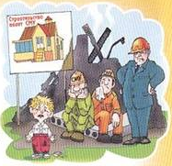
- Отключи в помещении все источники электроэнергии и перекрой газ.
- покинь опасную зону.
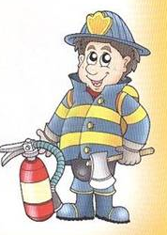
- Выходя из горящего помещения, плотно закрой за собой все двери, чтобы задержать распространение огня на 10-15 минут - этого времени достаточно, чтобы дом смогли покинуть твои родные и соседи. Помни: от твоих первых действий зависит, насколько быстро будет распространяться дым и огонь по подъезду.
- Встреть прибывших пожарных и спасателей.
ЗНАЙ: вызов пожарной команды просто так, из шалости или любопытства, не только отвлечёт спасателей от настоящего происшествия, но и будет иметь весьма неприятные последствия. Заведомо ложный вызов пожарных (так же, как и милиции, "скорой помощи", других специальнслужб) является нарушением закона и наказывается штрафом, который придётся заплатить твоим родителям.

